**Мастер-класс для педагогов по технике**

«**НИТКОГРАФИЯ**»

**Цель мастер-класса:** знакомство с **нетрадиционной техникой рисования – Ниткография.**

Уважаемые коллеги, предлагаю вашему вниманию материал, который поможет вам вспомнить мощный и, где-то, неоправданно забытом инструменте в изобразительных средствах художника – «**Ниткография**». Слово «**ниткография**» состоит из двух слов: **нитка и графика**(от «grafo» — «пишу») — вид изобразительного искусства, использующий в качестве основных изобразительных средств линии, штрихи. То есть, получается, «пишу **ниткой**» или проще - «рисую нитью».

На этом необычном и очень интересном приёме я хочу остановиться и рассказать о нём более подробно. Сейчас мы все вместе попробуем **нарисовать с помощью нитей**.

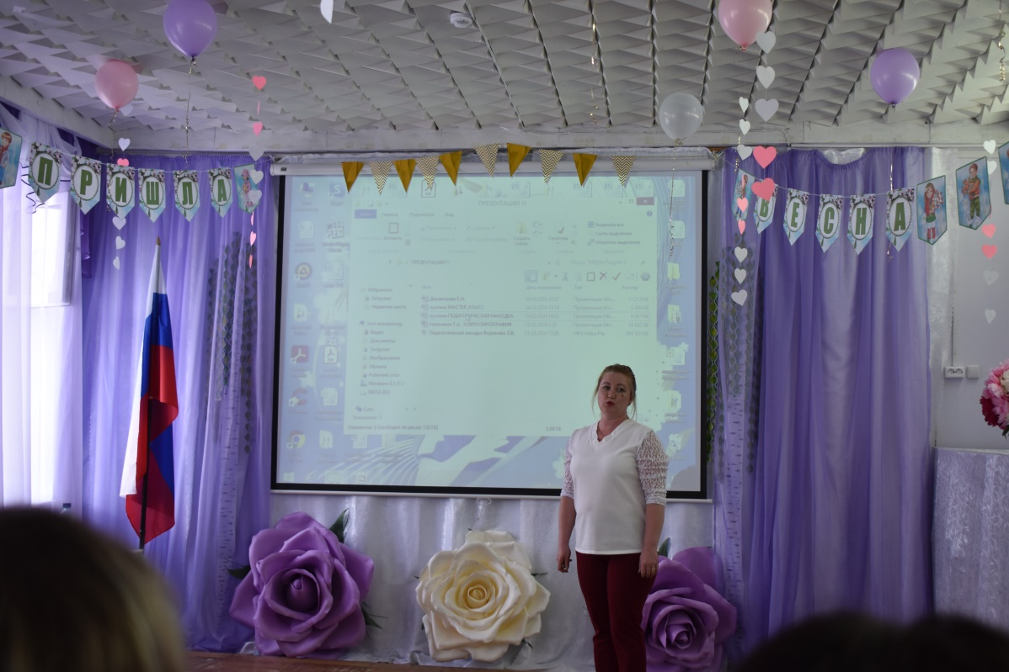

Главная задача художника – **ниткографиста**: найти в петлях и крючках, оставленных нитью на листе, образы, которые можно распознать и использовать в рисунках.

Главная цель таких занятий: создание условий для экспериментальной деятельности ребёнка в области освоения образности и символики цвета.

**Задачи**:

- учить детей обращаться к своему опыту, анализировать свои чувства, творить новые смыслы и формы;

- развивать творческий потенциал детей: фантазию и образное мышление;

- привить художественные навыки и эстетический вкус.

Для занятий потребуется: гуашь, кисточка и мисочка, бумага, **нитки** (лучше № 10), пряжа или веревочка в зависимости от выбранного способа **рисования**, карандаши или **фломастеры для дорисовки**.

Возьмите шерстяную или акриловую нить, немного распушите ее. Изображения, получаемые от нитей с большим ворсом, гораздо интереснее для детей.

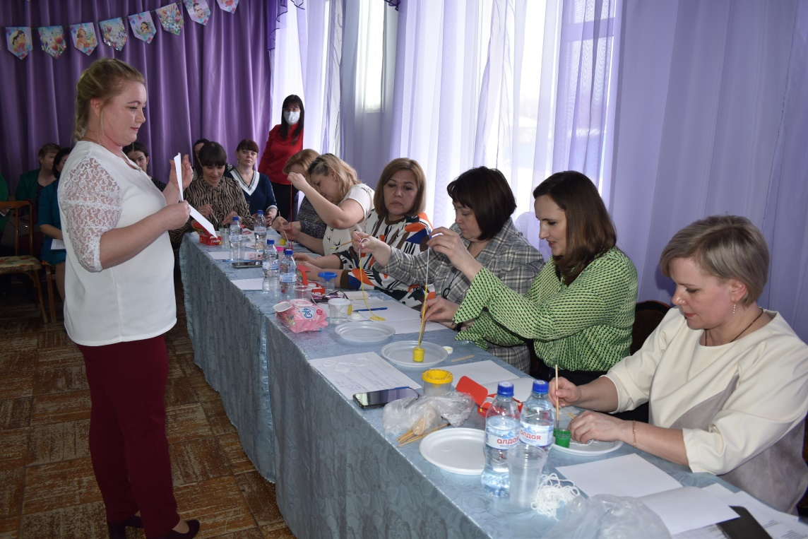

Изонить (**рисование нитью**).

Изонить – создание картин из нитей без использования клея. Нити по предварительно сделанной схеме выкладываются при помощи их переплетения и закрепляются декоративными гвоздиками или протягиваются в дырочки. Выполнение простых узоров в **технике** изонити доступно для старших дошкольников

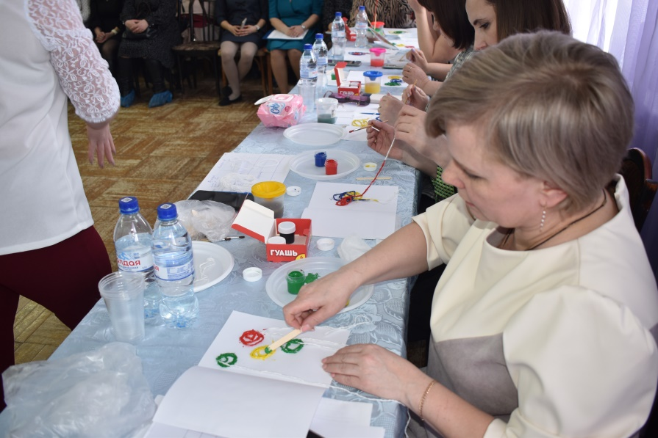

Применение в **рисовании этой нетрадиционной техники в детском саду**, позволит сделать занятия детей увлекательными и интересными.

**Ниткография** в работе с детьми вознаградит Ваш труд сполна! Дети научатся создавать маленькие шедевры изобразительного искусства, станут более усидчивыми, спокойными, будут стремиться к познанию нового.

